1. 什么是临界资源、临界区，临界区的使用原则有哪些？

**临界资源**是一次仅允许一个进程使用的共享资源。各进程采取互斥的方式，实现共享的资源称作临界资源。属于临界资源的硬件有，打印机，磁带机等；软件有消息队列，变量，数组，缓冲区等。诸进程间采取互斥方式，实现对这种资源的共享。

每个进程中访问临界资源的那段代码称为**临界区**，每次只允许一个进程进入临界区，进入后，不允许其他进程进入。不论是硬件临界资源还是软件临界资源，多个进程必须互斥的对它进行访问。多个进程涉及到同一个临界资源的的临界区称为相关临界区。使用临界区时，一般不允许其运行时间过长，只要运行在临界区的线程还没有离开，其他所有进入此临界区的线程都会被挂起而进入等待状态，并在一定程度上影响程序的运行性能。

**临界区使用原则**：  
(1) 空闲让进：无进程处于临界区时，若有进程要求进入临界区应立即允许进入。  
(2) 忙则等待：当已有进程进入临界区时，其他试图进入各自临界区的进程必须等待，以保证诸进程互斥地进入临界区。  
(3) 有限等待：有若干进程要求进入临界区时，应在有限时间内使一进程进入临界区，即它们不应相互等待而谁都不进入临界区。  
(4) 让权等待：对于等待进入临界区的进程必须释放其占有地CPU。

1. 简述信号量的含义及作用

含义：信号量相当于一个信号灯，表示状态，是在多线程环境下使用的一种设施，可以用来保证两个或多个关键代码段不被并发调用。

作用：用来解决进程同步于互斥问题的机制，包括一个称为信号量的变量和对它进行的两个原语操作。

3.请用P、V操作描述下列过程

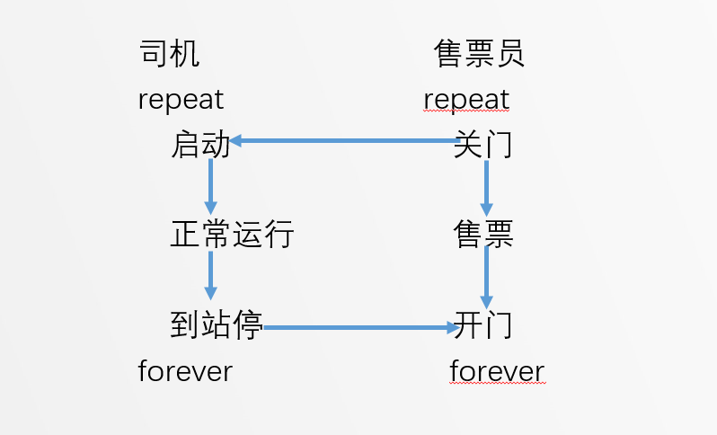

int S1=0;

int S2=0;

司机进程：

while(true)

{

P(S1);

启动;

正常运行;

到站停;

V(S2);

}

售票员进程：

while(true)

{

关门;

V(S1);

售票;

P(S2);

开门;

}